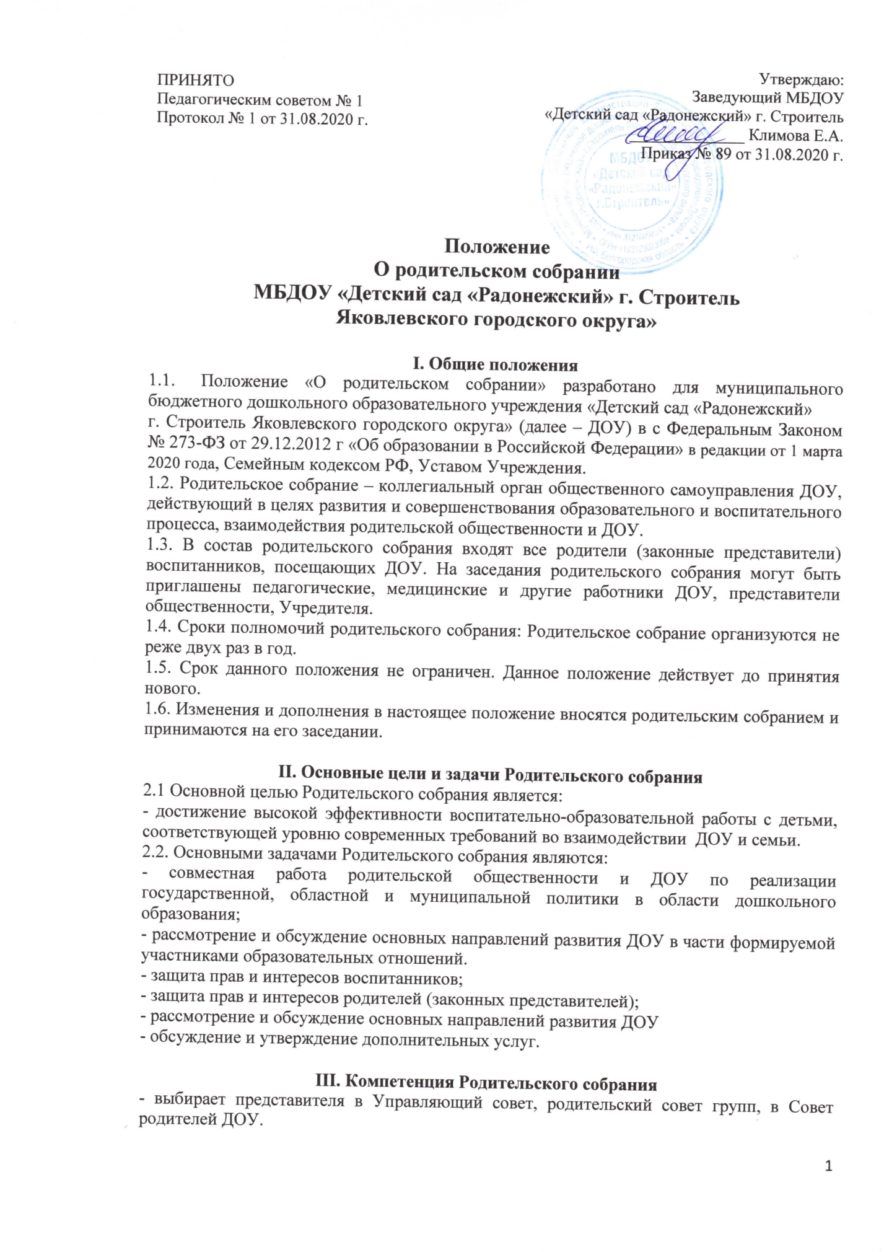

Положение
О родительском собрании
МБДОУ «Детский сад «Радонежский» г. Строитель
Яковлевского городского округа»

I. Общие положения
  - Положение «О родительском собрании» разработано для муниципального бюджетного дошкольного образовательного учреждения «Детский сад «Радонежский»

г. Строитель Яковлевского городского округа» (далее – ДОУ) в с Федеральным Законом № 273-ФЗ от 29.12.2012 г «Об образовании в Российской Федерации» в редакции от 1 марта 2020 года, Семейным кодексом РФ, Уставом Учреждения.

1.2. Родительское собрание – коллегиальный орган общественного самоуправления ДОУ, действующий в целях развития и совершенствования образовательного и воспитательного процесса, взаимодействия родительской общественности и ДОУ.

1.3. В состав родительского собрания входят все родители (законные представители) воспитанников, посещающих ДОУ. На заседания родительского собрания могут быть приглашены педагогические, медицинские и другие работники ДОУ, представители общественности, Учредителя.

1.4. Сроки полномочий родительского собрания: Родительское собрание организуются не реже двух раз в год.

1.5. Срок данного положения не ограничен. Данное положение действует до принятия нового.

1.6. Изменения и дополнения в настоящее положение вносятся родительским собранием и принимаются на его заседании.

II. Основные цели и задачи Родительского собрания

2.1 Основной целью Родительского собрания является:

- достижение высокой эффективности воспитательно-образовательной работы с детьми, соответствующей уровню современных требований во взаимодействии ДОУ и семьи.

2.2. Основными задачами Родительского собрания являются:

- совместная работа родительской общественности и ДОУ по реализации государственной, областной и муниципальной политики в области дошкольного образования;

- рассмотрение и обсуждение основных направлений развития ДОУ в части формируемой участниками образовательных отношений.

- защита прав и интересов воспитанников;

- защита прав и интересов родителей (законных представителей);

- рассмотрение и обсуждение основных направлений развития ДОУ

- обсуждение и утверждение дополнительных услуг.

III. Компетенция Родительского собрания

- выбирает представителя в Управляющий совет, родительский совет групп, в Совет родителей ДОУ.

- знакомится с Уставом и другими локальными актами Учреждения, касающимися взаимодействия с родительской общественностью,

- поручает совету родителей Учреждения решение вопросов о внесении в них необходимых изменений и дополнений;

- изучает основные направления образовательной, оздоровительной и воспитательной деятельности в Учреждении (группе), вносит предложения по их совершенствованию;

- заслушивает вопросы, касающиеся содержания, форм и методов образовательного процесса, планирования педагогической деятельности Учреждения (группы);

- обсуждает проблемы организации дополнительных образовательных, оздоровительных услуг воспитанников, в ДОУ (группе);

- принимает информацию заведующего, отчеты педагогических и медицинских работников о состоянии здоровья детей, ходе реализации образовательных и воспитательных программ, результатах готовности детей к школьному обучению;

- заслушивает информацию воспитателей группы, медицинских работников о состоянии здоровья детей группы, ходе реализации образовательных и воспитательных программ, результатах готовности к школьному обучению, итогах учебного года (в том числе промежуточных - за полугодие);

- решает вопросы оказания помощи воспитателям группы в работе с неблагополучными семьями;

- вносит предложения по совершенствованию педагогического процесса в ДОУ (в группе);

- участвует в планировании совместных с родителями (законными представителями) мероприятий в ДОУ (группе) – групповых родительских собраний родительских клубов, Дней открытых дверей и др.

- планирует организацию развлекательных мероприятий с детьми сверх годового плана, обеспечение их подарками к Новому году и другим праздникам.

IV. Порядок принятия решений Родительского собрания

4.1. Заседания Родительского собрания правомочны, если на них присутствует не менее половины всех родителей (законных представителей) воспитанников ДОУ (группы).

4.2. Решение Родительского собрания принимается открытым голосованием и считается принятым, если за него проголосовали не менее двух третей присутствующих.

4.3. Для ведения заседаний родительское собрание из своего состава выбирает председателя и секретаря сроком на учебный год. Председателем, как правило, выбирают председателя Совета родителей ДОУ.

4.3. Решения оформляются протоколами, подписываются председателем и секретарем Родительского собрания, доводятся до сведения родителей (законных представителей) и хранятся в соответствии с номенклатурой дел ДОУ.

4.4. Непосредственным выполнением решений занимаются ответственные лица, указанные в протоколе заседания Родительского собрания. Результаты докладываются родительскому собранию на следующем заседании.

V. Права и ответственность Родительского собрания

5.1. Родительское собрание имеет право:

- выбирать родительский комитет;

-требовать у родительского комитета выполнений и (или) контроля выполнения его решений.

5.2. Каждый член Родительского собрания имеет право:

- потребовать обсуждения Родительским собранием любого вопроса, входящего в его компетенцию, если это предложение поддержит не менее одной трети членов собрания;

- при несогласии с решением Родительского собрания высказать свое мотивированное мнение, которое должно быть занесено в протокол.

5.3. Родительское собрание несет ответственность:

- за выполнение закрепленных за ним задач и функций;

- соответствие принимаемых решений законодательству РФ, нормативно-правовым актам.

VI. Делопроизводство Общего родительского собрания
6.1. Заседания Общего родительского собрания оформляются протоколом.
6.2. В протоколе фиксируются:
дата проведения заседания;
количество присутствующих;
приглашенные (ФИО, должность);
повестка дня;
ход обсуждения вопросов, выносимых на Родительское собрание;
предложения, обсуждения и замечания родителей (законах представителей), педагогических и других работников ДОУ, приглашенных лиц;
решение Общего родительского собрания.
6.3.Протоколы подписываются председателем и секретарем Общего родительского собрания.
6.4.Нумерация протоколов ведется от начала учебного года.
6.6. Протоколы Общего родительского собрания хранится в делах ДОУ 3 года и передается по акту (при смене руководителя, при передаче в архив).
6.7. Протоколы Родительского собрания группы хранится у воспитателей группы с момента комплектации группы до выпуска детей в школу.

